**ТЕХНИЧЕСКОЕ ЗАДАНИЕ**

**на выполнение в 2025 году работ по разработке плагина "Гантель спортивная переменной массы" для системы автоматизированного проектирования Компас-3D**

**СОДЕРЖАНИЕ**

1 ОБЩИЕ СВЕДЕНИЯ 3

[1.1 Полное наименование автоматизированной системы  
и ее условное обозначение 3](#_Toc210085881)

1.2 Наименование заказчика 3

1.3 Перечень документов, на основании которых создается АС 3

1.4 Плановые сроки начала и окончания работ по созданию АС 4

2 ЦЕЛИ И НАЗНАЧЕНИЕ СОЗДАНИЯ АВТОМАТИЗИРОВАННОЙ СИСТЕМЫ 5

2.1 Цели создания АС 5

2.2 Назначение АС 5

3 ТРЕБОВАНИЯ К АВТОМАТИЗИРОВАННОЙ СИСТЕМЕ 7

3.1 Требования к структуре АС в целом 7

3.2 Требования к функциям (задачам), выполняемым АС 9

3.3 Требования к видам обеспечения АС 10

3.4 Общие технические требования к АС 11

4 СОСТАВ И СОДЕРЖАНИЕ РАБОТ ПО СОЗДАНИЮ АВТОМАТИЗИРОВАННОЙ СИСТЕМЫ 12

5 ПОРЯДОК РАЗРАБОТКИ АВТОМАТИЗИРОВАННОЙ СИСТЕМЫ 13

5.1 Порядок организации разработки АС 13

5.2 Перечень документов и исходных данных для разработки АС 13

5.3 Перечень документов, предъявляемых по окончании соответствующих этапов работ 13

6 ПОРЯДОК КОНТРОЛЯ И ПРИЕМКИ АВТОМАТИЗИРОВАННОЙ СИСТЕМЫ 14

6.1 Виды, состав и методы испытаний АС и ее составных частей 14

6.2 Общие требования к приёмке работ по стадиям 14

7 ТРЕБОВАНИЯ К ДОКУМЕНТИРОВАНИЮ 15

7.1 Перечень подлежащих разработке документов 15

7.2 Вид представления и количество документов 15

7.3 Требования по использованию ЕСКД и ЕСПД при разработке документов 16

8 ИСТОЧНИКИ РАЗРАБОТКИ 17

1. ОБЩИЕ СВЕДЕНИЯ
   1. Полное наименование автоматизированной системы  
      и ее условное обозначение

Разработка плагина "Гантель спортивная переменной массы" для системы автоматизированного проектирования (САПР) Компас-3D.

* 1. Наименование заказчика

Заказчиком работ является: кандидат технических наук, доцент кафедры компьютерных систем в управлении и проектировании (КСУП) Калентьев Алексей Анатольевич.

Адрес заказчика: 634045 Томская область Томск ул. Красноармейская 147 СБИ, офис 210.

* 1. Перечень документов, на основании которых создается АС

Выполняемая работа и оформление её результатов должны отвечать требованиям нормативно-правовых актов, а также соответствующих государственных стандартов из числа Комплекса стандартов на автоматизированные системы:

* ГОСТ 34.602-2020 “Информационные технологии. Комплекс стандартов на автоматизированные системы. Техническое задание на создание автоматизированной системы”;
* ОС ТУСУР 01-2021 “Образовательный стандарт ВУЗа. Работы студенческие по направлениям подготовки и специальностям технического профиля. Общие требования и правила оформления”;
* ОК 012-93 “Общероссийский классификатор изделий и конструкторских документов (классификатор ЕСКД)”;
* ГОСТ 19.103-77 “Единая система конструкторской документации. Обозначения программ и программных документов”.
  1. Плановые сроки начала и окончания работ по созданию АС

Плановый срок начала работ: с 23 сентября 2025 года.

Плановый срок окончания работ: не позднее 29 декабря 2025 года.

1. ЦЕЛИ И НАЗНАЧЕНИЕ СОЗДАНИЯ   
   АВТОМАТИЗИРОВАННОЙ СИСТЕМЫ
   1. Цели создания АС

Целями выполнения работ по разработке плагина "Гантель спортивная переменной массы " для САПР Компас-3D является автоматизация построения гантелей переменной массы.

* 1. Назначение АС

Назначение разрабатываемого плагина — быстрое параметрическое моделирование гантели спортивной переменной массы в системе КОМПАС-3D. Благодаря данному расширению пользователь может оперативно сформировать 3D-модель гантели с заданными размерами и количеством дисков, визуально оценить конструкцию и при необходимости перестроить её под требуемые параметры. Плагин строит основные составные части гантели:

- стержень (ручку) – показан на рисунке 2.1;

- сменный диск – показан на рисунке 2.2;

- сборку гантели из стержня и выбранного количества дисков – показана на рисунке 2.3.

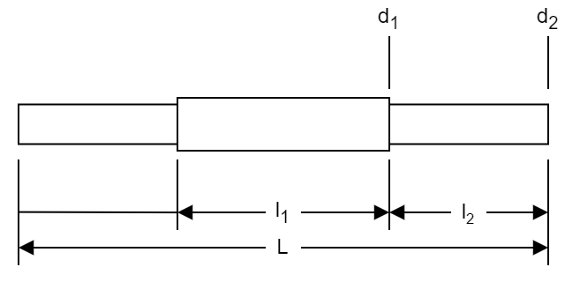

Рисунок 2.1 — Модель стержня с размерами

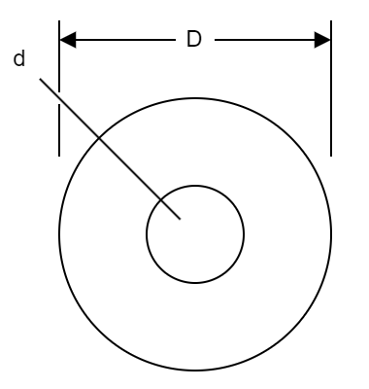

Рисунок 2.2 — Модель сменного диска с размерами

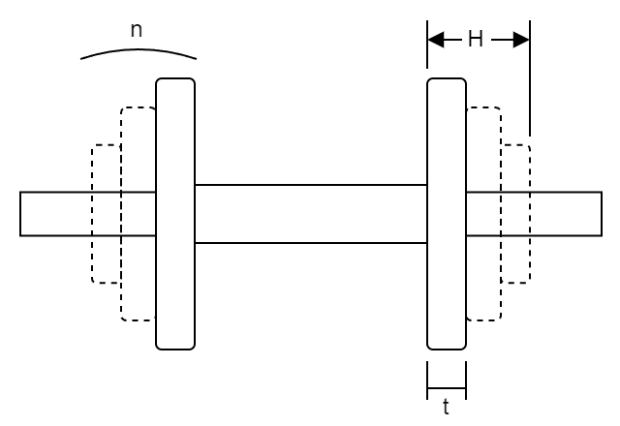

Рисунок 2.3 — Сборка гантели

1. ТРЕБОВАНИЯ К АВТОМАТИЗИРОВАННОЙ СИСТЕМЕ
   1. Требования к структуре АС в целом

3.1.1 Требования к структуре и функционированию системы

Система должна быть выполнена в одном из двух вариантов:

− В качестве встроенного плагина САПР «Компас 3D», который запускается непосредственно из САПР.

− В качестве сторонней программы, способной запустить процесс программы «Компас 3D» для построения детали.

***Изменяемые параметры для плагина*** (также все обозначения показаны на рис. 2.1-2.3):

* общая длина стержня L (200 – 500 мм);
* длина центральной части l₁ (100 – 200 мм);
* длина посадочной зоны под диски l₂ (70 – 150 мм);
* диаметр рукояти d1 (24 – 34 мм; должен быть больше d2);
* диаметр посадочной части d2 (24 – 34 мм);
* диаметр отверстия диска d (26 – 34 мм; на 0,5–1,5 мм больше d2);
* внешний диаметр диска D (120 – 260 мм);
* толщина одного диска t (10 – 40 мм);
* количество дисков на одной стороне n (0 – 8 шт.);
* суммарная ширина пакета дисков H (H=n⋅t; не должна превышать l2​).

АС должна иметь пользовательский интерфейс с возможностью изменения значений, представленных выше, и последующим построении объекта «Гантель переменной массы» в САПР Компас-3D. В плагине должны проходить проверки значений, вводимых пользователем. Реализуемый плагин должен обеспечивать обработку ошибочных ситуаций, возникающих в процессе работы. При нажатии на кнопку «Построить» должна проходить проверка правильности ввода данных. Если данные некорректные, то должно высветиться окно с ошибкой построения и не будут применяться введенные параметры.

3.1.2 Требования к численности и квалификации персонала системы

Дополнительные требования к численности и квалификации персонала системы не предъявляются.

3.1.3 Показатели назначения

Разработанная система должна обеспечивать следующие показатели назначения:

* Время построения детали при учете уже запущенной программы САПР не должно превышать одной минуты;
* Система не должна позволять создавать детали с некорректно заданными параметрами (см. п. 3.1.1 “***Изменяемые параметры для плагина***”).
* Требования к аппаратной части и масштабированию для обеспечения перечисленных показателей должны быть определены на этапе технического проектирования.

3.1.4 Требования к надежности

Дополнительные требования к надежности не предъявляются.

3.1.5 Требования к безопасности

Дополнительные требования к безопасности плагина “Гантель переменной массы” не предъявляются.

3.1.6 Требования к эргономике и технической эстетике

Пользовательские интерфейсы для всех подсистем, разработанных в рамках создания системы должны быть выполнены в виде desktop-интерфейсов с помощью фреймворков WindowsForms, WPF или аналогичных им, позволяющих создавать пользовательские интерфейсы для ОС Windows 10 и выше.

Интерфейсы должны быть адаптированы под минимальную высоту экрана 1080 пикселя и ширину экрана 1920.

Элементы интерфейса должны отвечать рекомендациям по верстке интерфейсов desktop-приложений указанным в источнике [1].

3.1.7 Требования к эксплуатации, техническому обслуживанию, ремонту и хранению компонентов системы

Дополнительные требования к эксплуатации, техническому обслуживанию, ремонту и хранению компонентов системы не предъявляются.

3.1.8 Требования к защите информации от несанкционированного доступа

Дополнительные требования к защите информации от несанкционированного доступа не предъявляются.

3.1.9 Требования по сохранности информации при авариях

Дополнительные требования по сохранности информации при авариях не предъявляются.

3.1.10 Требования к защите от влияния внешних воздействий

Дополнительные требования к защите от влияния внешних воздействий не предъявляются.

3.1.11 Требования к патентной чистоте

Дополнительные требования к патентной чистоте не предъявляются.

3.1.12 Требования по стандартизации и унификации

Разработка системы должна осуществляться в рамках рекомендаций по стандартизации Р 50-54-38-88 “Общесистемное ядро САПР машиностроительного применения. Общие требования”.

* 1. Требования к функциям (задачам), выполняемым АС

3.2.1 Перечень функций, задач или их комплексов

Гантель переменной массы — спортивный снаряд, состоящий из стержня и набора сменных дисков, закрепляемых с обеих сторон. Для формирования модели достаточно спроектировать две основные детали (стержень и диск) и выполнить их параметрическую сборку в требуемой конфигурации.

В рамках задачи необходимо спроектировать и реализовать механизм задания параметров гантели с проверкой их корректности, а также разработать систему взаимодействия с API САПР КОМПАС-3D, выполняющую автоматическое построение 3D-моделей стержня, дисков и полной сборки гантели по введённым параметрам.

* 1. Требования к видам обеспечения АС

3.3.1 Требования к математическому обеспечению системы

Дополнительные требования к математическому обеспечению системы не предъявляются.

3.3.2 Требования к информационному обеспечению системы

Дополнительные требования по информационному обеспечению системы не предъявляются.

3.3.3 Требования к лингвистическому обеспечению системы

При разработке программы допускается использовать русский и английский языки, при этом не допускается использование обоих одновременно. При реализации сразу двух языков должна быть предусмотрена возможность переключения между ними.

3.3.4 Требования к программному обеспечению системы

При выборе программного обеспечения необходимо отдавать предпочтение платформам разработки и библиотекам, распространяемым под лицензией MIT или аналогичным ей лицензиям, допускающим свободное использование в любом ПО и освобождающим использующих от любой оплаты. Версия САПР Компас-3D v23.

Помимо этого, разработанная система должна работать на ПК с ОС Windows версии 10 и старше и разрядностью х64 с NET Framework 8.0.

3.3.5 Требования к техническому обеспечению системы

* ЦП 2.5 ГГц;
* 16 ГБ ОЗУ;
* место на диске — 40 ГБ;
* графический процессор с объемом памяти 1 ГБ, пропускной способностью 29 ГБ/с и поддержкой DirectX 11.

3.3.6 Требования к метрологическому обеспечению

Дополнительные требования к метрологическому обеспечению не предъявляются.

3.3.7 Требования к организационному обеспечению

Дополнительные требования к организационному обеспечению не предъявляются

* 1. Общие технические требования к АС

Требования к общим техническим требованиям к АС не предъявляются.

1. СОСТАВ И СОДЕРЖАНИЕ РАБОТ ПО СОЗДАНИЮ АВТОМАТИЗИРОВАННОЙ СИСТЕМЫ

Этапы проведения работ по разработке плагина "Гантель спортивная переменной массы" для САПР Компас-3D приведены в таблице 4.1.

Таблица 4.1 – Этапы проведения работ по разработке плагина "Гантель спортивная переменной массы" для САПР Компас-3D

|  |  |  |  |  |  |
| --- | --- | --- | --- | --- | --- |
| **Этап** | **Состав работ** | **Наименование документа** | **Обозначение** | **Разработан согласно** | **Сроки выполнения** |
| 1 | Создание технического задания | Техническое задание | – | ГОСТ  34.602–2020 | Не позднее 8.10.2025 |
| 2 | Создание проекта системы | Проект системы | – | ОС ТУСУР  01-2021 | Не позднее 29.10.2025 |
| 3 | Реализация плагина | Программный код | – | RSDN Magazine #1-2004 | Не позднее 10.12.2025 |
| Документ с тремя вариантами дополнительной функциональности плагина для согласования |
| Модульные тесты |
| 4 | 1. Доработка плагина 2. Создание пояснительной записки | Программный код | – | 1. RSDN Magazine #1-2004 2. ОС ТУСУР 01-2021 | Не позднее 31.12.2025 |
| Модульные тесты |
| Пояснительная записка |

1. ПОРЯДОК РАЗРАБОТКИ АВТОМАТИЗИРОВАННОЙ СИСТЕМЫ
   1. Порядок организации разработки АС

Работа по разработке АС организуется в удаленном формате с возможностью очного присутствия в рабочие часы и использовании для разработки ПК, находящихся в распоряжении кафедры КСУП.

* 1. Перечень документов и исходных данных для разработки АС

Для разработки плагина "Гантель спортивная переменной массы" для САПР Компас-3D нужны следующие документы:

* документация для языка программированию C#;
* ГОСТ Р 52278-2016 «Ограждения защитные. Классификация. Общие положения»;
  1. Перечень документов, предъявляемых по окончании соответствующих этапов работ

По окончании соответствующих этапов работ должен быть предоставлен следующий перечень документов:

* документ технического задания;
* документ проекта системы;
* программный код;
* пояснительная записка.

1. ПОРЯДОК КОНТРОЛЯ И ПРИЕМКИ АВТОМАТИЗИРОВАННОЙ СИСТЕМЫ
   1. Виды, состав и методы испытаний АС и ее составных частей

Испытания должны быть организованы и проведены в соответствии с [2-3].

Должны быть проведены следующие виды испытаний:

* предварительные испытания;
* опытная эксплуатация (ОЭ);
* приёмочные испытания.

В предварительные испытания плагина входят следующие пункты:

* модульное тестирование логики;
* нагрузочное тестирование;
* ручное тестирование

В этап опытной эксплуатации входит ручное тестирование.

В этап приемочного испытания входит ручное тестирование.

* 1. Общие требования к приёмке работ по стадиям

Приёмка результатов работ осуществляется поэтапно в соответствии с календарным планом выполнения работ (п. 4).

В процессе приёмки работ должна быть осуществлена проверка системы на соответствие требованиям разработанных ТЗ.

Прочие требования и дефекты системы, выявленные на испытаниях и не относящиеся к требованиям, приведённым в разработанных частных технических заданиях, могут документироваться как желательные доработки. Наличие желательных доработок не влияет на приёмку работ и процесс передачи системы в эксплуатацию.

Комплектность передаваемой отчётной документации подлежит проверке Заказчиком.

1. ТРЕБОВАНИЯ К ДОКУМЕНТИРОВАНИЮ

Отчётная документация должна передаваться Заказчику в электронном виде на русском языке. Вспомогательная документация (не указанная в качестве непосредственного результата работ) также передаётся только в электронном виде.

* 1. Перечень подлежащих разработке документов

Документы «Проект системы» и «Пояснительная записка» должны разрабатываться согласно требованиям [4].

* 1. Вид представления и количество документов

Нижеперечисленные документы к АС предоставляются в электронном виде в форматах *.docx* и *.pdf* по одному экземпляру каждый

1. Техническое задание;
2. Проект системы;
3. Пояснительная записка;
4. Три варианта дополнительной функциональности на согласование.
   1. Требования по использованию ЕСКД и ЕСПД при разработке документов

Документы на Систему оформляют в соответствии с требованиями ОС ТУСУР-2021.

Общие требования:

* размер бумаги – А4. Допускается для размещения рисунков и таблиц использование листов формата А3 с подшивкой по короткой стороне листа;
* шрифт – Times New Roman 14;
* первая строка – отступ 1,25 см;
* межстрочный интервал – полуторный;
* выравнивание – по ширине;
* перенос слов – автоматический
* перенос слов из прописных букв – отменить.

1. ИСТОЧНИКИ РАЗРАБОТКИ
2. Новые технологии в программировании : учебное пособие / А. А. Калентьев, Д. В. Гарайс, А. Е. Горяинов — Томск : Эль Контент, 2014. — 176 с.
3. ГОСТ 34.603 «Информационная технология. Виды испытаний автоматизированных систем»
4. ГОСТ 34.602 – 2020 «Информационные технологии. Комплекс стандартов на автоматизированные системы. Техническое задание на создание автоматизированной системы»;
5. ОС ТУСУР 01-2021 «Работы студенческие по направлениям подготовки и специальностям технического профиля. Общие требования и правила оформления от 25.11.2021»;
6. Рабочая программа дисциплины «Основы разработки САПР»;
7. Учебное пособие для студентов направления «Электроника и микроэлектроника» «Математические модели и САПР электронных приборов и устройств»;
8. Введение в UML от создателей языка [Текст] : руководство пользователя / Г. Буч, Д. Рамбо, И. Якобсон. - 2-е изд. - М. : ДМК Пресс, 2012. - 494 с. : ил. - (Классика программирования). - Предм. указ.: с. 483-493. - ISBN 978-5-94074-644-7;
9. Ли. К. Основы САПР (CAD/CAM/CAE). – Спб.:«Питер», 2004. – 560с.;
10. ГОСТ 58728 — 2019 «Гантели переменной и постоянной массы».